**Extensions by LCC**

**Versiones**

|  |  |  |  |
| --- | --- | --- | --- |
| **Número Versión** | **Fecha Versión** | **Realizado por** | **Descripción de cambios** |
| 1 | 29/07/2015 | Mercedes Tirado | Primera versión |
|  |  |  |  |
|  |  |  |  |
|  |  |  |  |

**Contenidos**

Introducción 4

Extensiones modificadas 8

Nuevas extensiones 13

Thank You 16

Introducción

**Descripción general**

El presente manual pretende recopilar las extensiones modificadas o realizadas para la herramienta de de visualización y análisis Qlik Sense.

Las extensiones pueden usarse, entre otras cosas, para añadir nuevas visualizaciones de datos. Por ejemplo, para incluir los gráficos de rádar, los cuales no están contenidos en la versión actual de Qlik.

**Importación de extensiones**

Dentro del QMC, en el menú de “MANAGE RESOURCES”, nos encontramos con la sección “Extensions”:

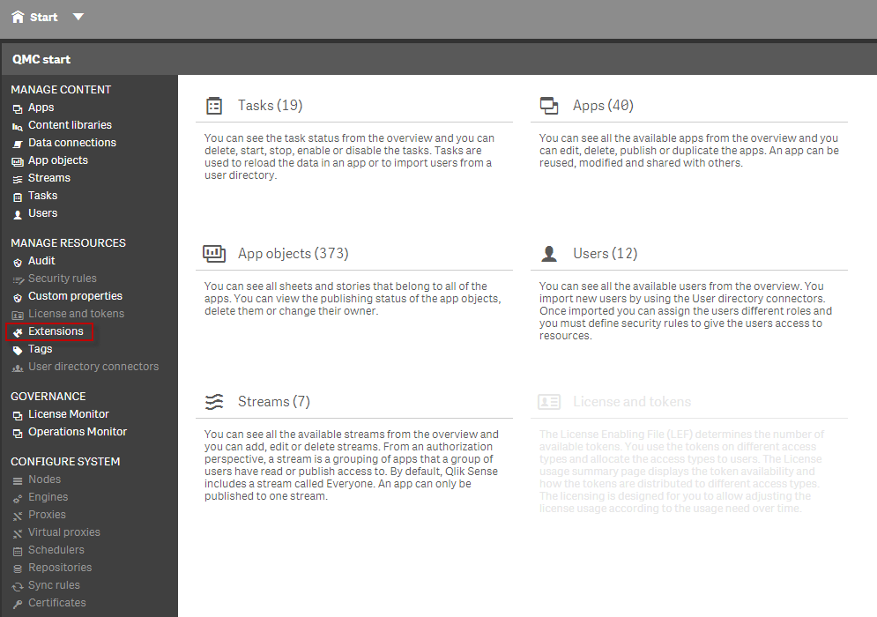

Ilustración 1: Página principal del QMC

Para importar una nueva extensión hay que tener en cuenta los siguientes matices:

* El nombre de la extensión no puede existir previamente en el QMC.
* La extensión del fichero a importar debe ser siempre .zip. De hecho, si la extensión no es correcta, no será ni visible ni accesible.

Una vez en la sección “Extensions”, sólo hay que clicar “+ Import” en la barra de herramientas inferior y aparecerá una nueva ventana de diálogo en la que poder seleccionar el archivo zip correspondiente. Si el fichero estuviese proteguido con alguna contraseña, hay que introducirla (Zip file password):

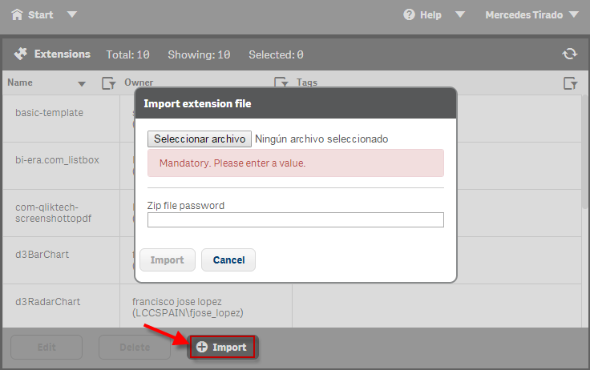

Ilustración 2: Cuadro de diálogo para importar extensiones

Qlik Sense Workbench

Qlik Sense Workbench es una herramienta de desarrllo que permite crear soluciones para Qlik Sense así como entender las APIs.

Podemos acceder a esta herramienta a través de la dirección: <https://sqlik.lccspain.local/workbench>

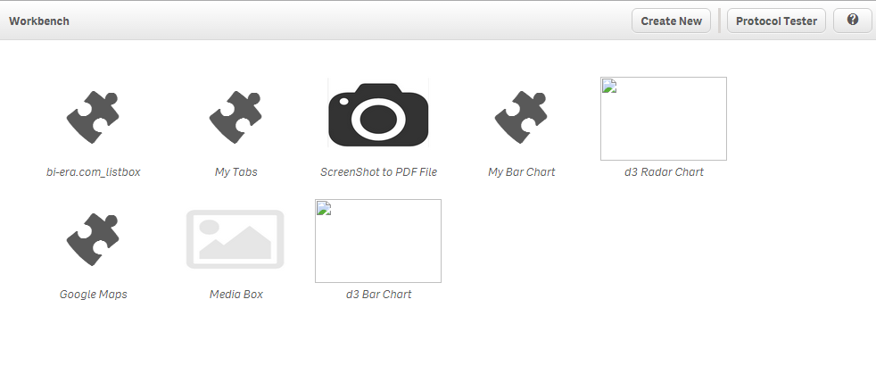

Ilustración 3: Vista de Qlik Sense Workbench

Qlik Sense Workbench permite:

* Construir extensiones, mediante el “Editor de extensiones”. Se trata de un editor para ficheros JavaSript y QEXT.
  + Permite crear nuevas extensiones y editar las ya existentes.
  + Se pueden utilizar las plantillas para comenzar a crear extensiones.
* Construir mashups, mediante el “Editor de mashups”. Consiste en un editor para ficheros JavaScript y HTML.
  + Permite visualizar los datos de Qlik Sense en páginas web.
  + Se pueden utilizar las plantillas existentes en Qlik.

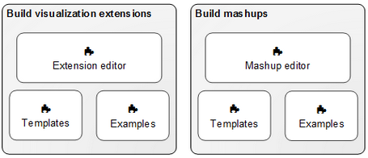

Ilustración 4: Utilidades de Qlik Sense Workbench

Para más información sobre estos temas, acudir a la ayuda online:

* Qlik Sense Workbench: <https://help.qlik.com/sense/2.0/en-US/developer/#../Subsystems/Workbench/Content/Overview/workbench-at-a-glance.htm%3FTocPath%3DQlik%2520Sense%2520Workbench%7C_____0>
* Creación de extensiones: <https://help.qlik.com/sense/2.0/en-US/developer/#../Subsystems/Extensions/Content/extensions-introduction.htm%3FTocPath%3DBuilding%2520visualization%2520extensions%7C_____0>

Extensiones modificadas

d3 Radar Chart

Se trata de una extensión para generar gráficos de radar, ya que Qlik Sense no dispone por defecto de este tipo de visualizaciones.

El código fuente original se puede descargar en el siguiente enlace: <http://branch.qlik.com/projects/showthread.php?346-d3-Radar-Chart-for-Qlik-Sense&highlight=radar>

Las mejoras realizadas sobre esta versión son las siguientes:

|  |  |
| --- | --- |
| **Mejora 1** |  |
| **Estado actual** | Las gráficas se crean como polígonos sombreados, lo que impide una correcta visualización. |
| **Mejora realizada** | Eliminar el área para que sólo queden las líneas que delimitan el polígono. |
| **Opción en el Menú** | N/A |
| **Comentarios** |  |
| **Realizado por** | Mercedes Tirado (Junio 2015) |

|  |  |
| --- | --- |
| **Mejora 2** |  |
| **Estado actual** | Cuando el número de campos de una dimensión a representar es muy elevado, la visualización de los nombres de esos campos no es correcta, se superponen en su mayoría. |
| **Mejora realizada** | Reposicionamiento de los nombres de los campos para mejorar la visualización. |
| **Opción en el Menú** | N/A |
| **Comentarios** |  |
| **Realizado por** | Justo González (Julio 2015) |

|  |  |
| --- | --- |
| **Mejora 3** |  |
| **Estado actual** | La gráfica no ocupa todo el espacio disponible. |
| **Mejora realizada** | Aumento del área del gráfico. |
| **Opción en el Menú** | N/A |
| **Comentarios** |  |
| **Realizado por** | Justo González (Julio 2015) |

|  |  |
| --- | --- |
| **Mejora 4** |  |
| **Estado actual** | La leyenda aparece por defecto en todas las visualizaciones. |
| **Mejora realizada** | Posibilidad de mostrar u ocultar la leyenda. |
| **Opción en el Menú** | Se incluye un seleccionable en el Menú Aspecto de la visualización: *Legend.*   * Interruptor on/off para mostrar/ocultar la leyenda. |
| **Comentarios** | Por defecto, aparece con la leyenda on. |
| **Realizado por** | Justo González (Julio 2015) |

|  |  |
| --- | --- |
| **Mejora 5** |  |
| **Estado actual** | Los datos aparecen sin ningún formato y con todos los decimales posibles. |
| **Mejora realizada** | Elección del formato de los datos y número de decimales a representar. |
| **Opción en el Menú** | Se incluye un nuevo apartado en el Menú Aspecto de la visualización: *Format*.   * Interruptor on/off para elegir formato porcentaje o numérico. * Entrada de texto para indicar el número de decimales a mostrar. |
| **Comentarios** | Por defecto, formato numérico con dos decimales. |
| **Realizado por** | Justo González (Julio 2015) |

|  |  |
| --- | --- |
| **Mejora 6** |  |
| **Estado actual** | Los colores asignados a la leyenda son fijos y están predefinidos. |
| **Mejora realizada** | Selección de los colores de la leyenda. |
| **Opción en el Menú** | Se añade un nuevo apartado al Menú Aspecto de la visualización: *jsonColors*.   * Entrada de texto para indicar la relación campo-color. |
| **Comentarios** | Utiliza el formato json entre comillas simples:  '{  "elements": [  {  "name": "X1",  "value": "#RRGGBB"  },  {  "name": "X2",  "value": "#RRGGBB "  },  …  ]  }' |
| **Realizado por** | Justo González (Julio 2015) |

|  |  |
| --- | --- |
| **Mejora 7** |  |
| **Estado actual** | Cuando alguno de los valores de una dimensión no es reconocido como número no se muestra nada en el gráfico. |
| **Mejora realizada** | Representación de valores aunque existan valores NaN entre ellos. |
| **Opción en el Menú** | N/A |
| **Comentarios** | Se considera que esos casos son Null para poder seguir representando la gráfica completa. |
| **Realizado por** | Justo González (Julio 2015) |

|  |  |
| --- | --- |
| **Mejora 8** |  |
| **Estado actual** | Problemas al intentar representar dimensiones que no presentan al menos un valor de todos los campos posibles. |
| **Mejora realizada** | Representación aunque no existan todos los posibles campos en todas las dimensiones. |
| **Opción en el Menú** | N/A |
| **Comentarios** | Se considera que esos casos son Null para poder seguir representando la gráfica completa. |
| **Realizado por** | Justo González (Julio 2015) |

|  |  |
| --- | --- |
| **Mejora 9** |  |
| **Estado actual** | No es posible representar dos dimensiones distintas en una misma gráfica. |
| **Mejora realizada** | Posibilidad de representar varias medidas en la misma gráfica. |
| **Opción en el Menú** | Se añade un nuevo apartado al Menú Aspecto de la visualización: *Mix Measures*.   * Interruptor on/off para indicar si se quieren o no unir los campos que se han introducido como medidas.. |
| **Comentarios** | Se unifican todas las medidas en una antes de realizar la representación.  Útil cuando una determinada medida se calcula diferente en función de la dimensión, por ejemplo, un mismo KPI tiene fórmulas diferentes si se trata de un tipo de entidad u otro.  Por defecto, aparece como off, es decir, aunque se indiquen más de una medida, la única que se representará es la primera del listado. |
| **Realizado por** | Justo González (Julio 2015) |

|  |  |
| --- | --- |
| **Mejora 10** |  |
| **Estado actual** | Se muestran todos los campos aunque no tengan valores. |
| **Mejora realizada** | Selección para mostrar u ocultar las dimensiones que no tienen valores para la medida correspondiente. |
| **Opción en el Menú** | Se añade un nuevo apartado al Menú Aspecto de la visualización: *Show empty values*.   * Interruptor on/off para indicar si se quieren o no mostrar todos los campos de las dimensiones, aunque no tengan un valor para la dimensión representada. |
| **Comentarios** | Por defecto, se muestran todos los valores. |
| **Realizado por** | Justo González (Julio 2015) |

bi-era.com_listbox

Se trata de una extensión para realizar selecciones y forzar los resultados de una aplicación a unos valores concretos.

El código fuente original se puede descargar en el siguiente enlace: <http://branch.qlik.com/projects/showthread.php?468-Qlik-Sense-Listbox-Extension&highlight=listbox>

Las mejoras realizadas sobre esta versión son las siguientes:

|  |  |
| --- | --- |
| **Mejora 1** |  |
| **Estado actual** | Si se selecciona un valor por defecto dentro del listado, no permite realizar selecciones múltiples. |
| **Mejora realizada** | Posiblidad de elegir multiselección y elección de un valor por defecto, sin que sean excluyentes. |
| **Opción en el Menú** | En el Menú Aspecto, en el ya existente Listbox Settings:   * Entrada de texto, indica el valor por defecto que aparecerá seleccionado.   + Si se marca la opción “Always One Selected value”, sólo se podrá elegir un único valor del listado.   + Si no se marca, aparecerá el valor por defecto marcado, pero se permitirá agregar más valores a la selección. |
| **Comentarios** |  |
| **Realizado por** | Justo González (Julio 2015) |

Nuevas extensiones

d3 Bar Chart

Surge de la necesidad de modificar las gráficas de barras apiladas que utiliza Qlik. Se busca:

* Incluir el valor de cada campo en su correspondiente aporte a la barra total.
  + Actualmente, sólo se puede mostrar el valor global del apilado.
* Cambiar los colores utilizados en la gráfica.
  + En la visualización de Qlik, los colores están predefinidos, son fijos y poco vistosos.

Disclaimer

LCC, provides a wide array of presentations and reports, with the contributions of various professionals. These presentations and reports are for informational purposes and private circulation only and do not constitute an offer to buy or sell any securities mentioned therein. They do not purport to be a complete description of the markets conditions or developments referred to in the material. While utmost care has been taken in preparing the above, we claim no responsibility for their accuracy. We shall not be liable for any direct or indirect losses arising from the use thereof and the viewers are requested to use the information contained herein at their own risk. These presentations and reports should not be reproduced, re-circulated, published in any media, website or otherwise, in any form or manner, in part or as a whole, without the express consent in writing of LCC or its subsidiaries. Any unauthorized use, disclosure or public dissemination of information contained herein is prohibited. Unless specifically noted, LCC is not responsible for the content of these presentations and/or the opinions of the presenters. Individual situations and local practices and standards may vary, so viewers and others utilizing information contained within a presentation are free to adopt differing standards and approaches as they see fit. You may not repackage or sell the presentation. Products and names mentioned in materials or presentations are the property of their respective owners and the mention of them does not constitute an endorsement by LCC. Information contained in a presentation hosted or promoted by LCC is provided “as is” without warranty of any kind, either expressed or implied, including any warranty of merchantability or fitness for a particular purpose. LCC assumes no liability or responsibility for the contents of a presentation or the opinions expressed by the presenters. All expressions of opinion are subject to change without notice.

Thank You